# 원본 리포지토리

이 에셋에 원본은 <https://github.com/lswsox/MoveToTrailUV> MoveToTrailUV이며, 이 에셋에서 변경된 내용은 다음과 같습니다.

* Editor를 그려내는 프로세스를 IMGUI -> UI Toolkit으로 변경
* 인스턴스 머티리얼로 변경하여 값을 변경할 때 씬에 있는 동일한 머티리얼이 같이 수정되는 이슈를 수정
* 컴포넌트내에서 Edit Mode와 Play모드로 분리하여 수정에 대한 프로세스와 재생에 대한 프로세스 분리
* (핵심) 셰이더 그래프에서 _MoveToMaterialUV가 Exposed가 활성화 되어있을 때 버튼 원클릭으로 Exposed를 꺼주고 머티리얼에서 SavedProerty에 추가된 해당 프로퍼티를 제거함
* 셰이더 파일 UTF-8로 변경

# 사용 방법

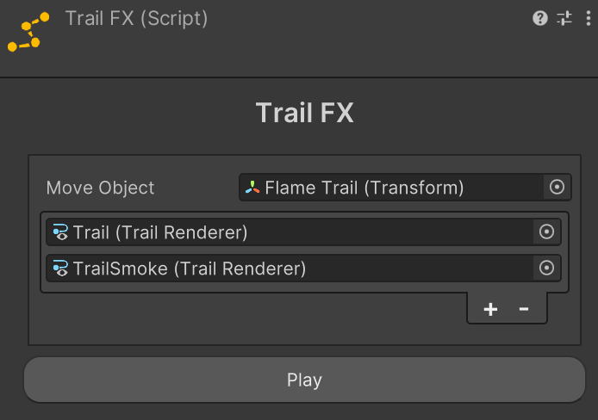

1. Trail FX 스크립트를 오브젝트에 적용합니다.
   1. 스크립트를 적용하는 오브젝트는 Trail Renderer가 아니어도 됩니다.
2. Move Object를 지정합니다.
   1. Move Object의 해당 오브젝트가 World 이동 값이 UV로 전달됩니다.
3. Material Data의 Size를 Trail Renderer 수만큼 설정한 뒤 이동 값이 전달될 Trail Renderer들을 등록합니다.
4. 트레일 FX를 에디터에서 동작하려면 Play를 눌러서 테스트합니다.
   1. (주의) 실제 Runtime에서는 Play모드가 Off되어 있어야합니다.

# Trail Renderer 설정

Trail Renderer의 Texture Mode는 Tile로 설정해야 합니다.

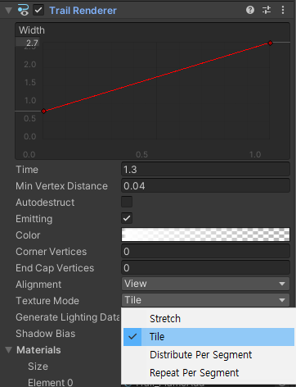

# ShaderGraph와 연동



셰이더그래프 블랙보드의 레퍼런스 이름을 규칙에 맞게 지정해야 합니다.

1. 메인 텍스처는 _MainTex로 합니다.
2. 타일링과 오프셋 조절용 Vector4는 _MainTex_ST로 합니다.
3. Trail FX 스크립트에서 받아들일 이동 값은 _MoveToMaterialUV로 합니다.
4. _MoveToMaterialUV의 Exposed는 반드시 Off로 꺼주세요.
   1. 이 프로퍼티가 켜진 채로 적용된 재질에는 Saved Property에 MoveToMaterialUV가 기록되고, 이후 블랙보드에서 Expose를 끄더라도 재질의 Saved Property에는 남아있게 되어서 지속적으로 Dirty 상태를 유발하는 원인이 됩니다.
   2. 다시 강조하지만 _MoveToMaterialUV 프로퍼티의 Exposed 옵션은 잠시라도 켜면 안됩니다. 이 옵션이 켜진 채로 만들어진 재질은 지속적으로 버전 관리 이슈가 발생할 수 있습니다.
   3. 만약에 머티리얼에 저장된 _MoveToMaterialUV 프로퍼티를 지우려면 TileFX 컴포넌트에서 셰이더 그래프가 적용된 머티리얼을 적용된 트레일 렌더러를 연결하고 Fix 버튼을 클릭해주세요.

# Custom Shader에 사용하기

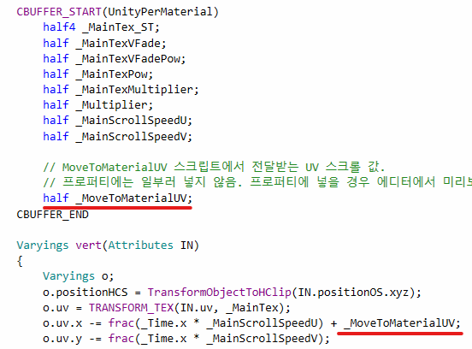

HLSL 코드에서 _MoveToMaterialUV 변수를 선언하고 uv 연산 결과에 빼 주면 됩니다. (o.uv.x -= … 등으로 뺄셈인 점 주의)

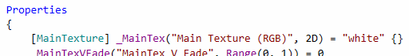

Trail FX 스크립트의 이동 값은 메인 텍스처에 전달됩니다. 유니티 셰이더에서 메인 텍스처를 구분하는 규칙은 프로퍼티 이름이 _MainTex 이거나 [MainTexture] 어트리뷰트를 사용해야합니다.

이렇게 지정된 메인 텍스처 이름 + _ST 이름규칙으로 구성된 Tiling & Offset 변수 (half4 혹은 float4)가 선언되어야 합니다.

참고 : 메인 텍스처 설명 문서 - <https://docs.unity3d.com/ScriptReference/Material-mainTexture.html>

# _MoveToMaterialUV 프로퍼티의 Dirty 이슈

Dirty이슈는 Git 등의 버전관리 도구에서 재질의 _MoveToMaterialUV 값이 자꾸 변경되었다고 나오는 상황을 말합니다.

이 상황은 셰이더그래프의 블랙보드에서 _MoveToMaterialUV 프로퍼티를 추가할 때 주로 발생합니다. 커스텀 셰이더에서는 재질에 _MoveToMaterialUV 프로퍼티가 저장될 이유가 없지만 셰이더그래프의 블랙보드에서는 프로퍼티의 Expose 기본값이 켜져 있어서 재질에 _MoveToMaterialUV 프로퍼티가 저장될 수 있습니다.

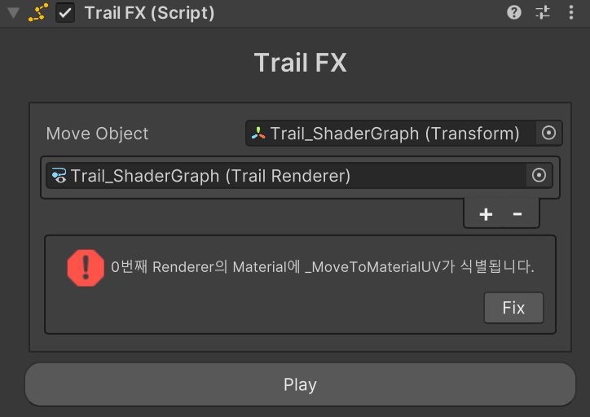

_MoveToMaterialUV 프로퍼티가 재질에 저장되면 Trail FX에서 다음과 같이 에러 메시지가 보여집니다.  
Fix 버튼을 누르면 자동으로 셰이더 그래프에서 _MoveToMaterialUV의 Exposed가 off되고, 머티리얼에 SavedProperties에서 _MoveToMaterialUV가 자동으로 제거됩니다.